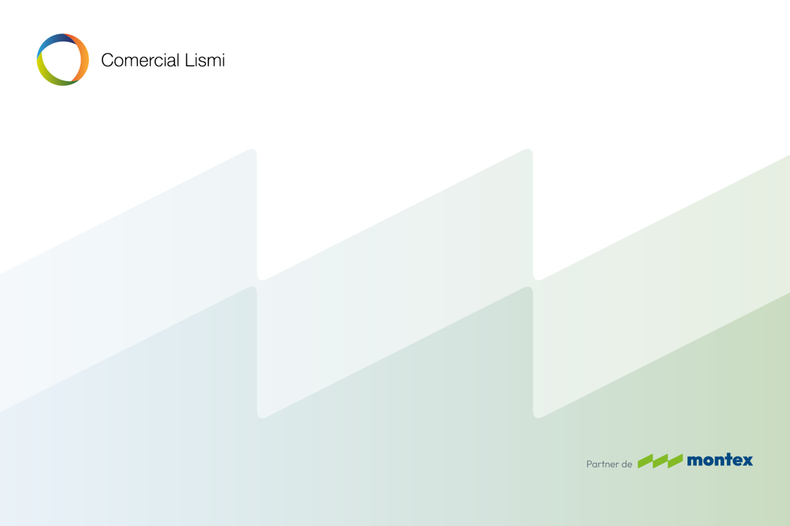
GUÍA DE USO DE MARCA
Brand guidelines
Comercial Lismi
Normas para colaboradores, equipos comerciales, agencias y proveedores: logotipos, color, tipografía, aplicaciones, redes sociales y WhatsApp. Sistema alineado con la identidad de Grupo Montex.
Versión 1.0 · Octubre 2026 · Comercial Lismi

Índice
00 | Cómo usar esta guía
01 | Comercial Lismi y Grupo Montex
02 | Versiones del logotipo
03 | Color del logotipo y fondos
04 | Área de respeto y tamaño mínimo
05 | Usos incorrectos
06 | Paleta de colores
07 | Tipografía
08 | Elemento gráfico: el patrón de bandas
09 | Aplicaciones corporativas
10 | Redes sociales
11 | WhatsApp
12 | Checklist antes de publicar o imprimir

00 · INTRODUCCIÓN

Cómo usar esta guía
Esta guía recoge cómo aplicar la identidad visual de Comercial Lismi. Está pensada para cualquier persona que cree o publique contenido en nombre de la marca: equipo interno, comerciales, agencias, imprentas y proveedores.
Comercial Lismi pertenece a Grupo Montex. Por eso comparte con Montex el sistema gráfico (tipografía, patrón de bandas, composición y normas), mientras conserva su propio logotipo y su paleta de color.
Coherencia  Usa siempre los archivos oficiales del kit y las mismas versiones en todos los canales. |  | Respeto  No modifiques, redibujes ni recolorees el anillo ni el logotipo. |  | Familia  Lismi y Montex se reconocen como parte del mismo grupo: mismas reglas, distinta marca.

Qué incluye el kit de marca
- 01_Logotipos: horizontal, vertical y símbolo, más las versiones con «Partner de Montex»; en color, negativo y una tinta; en PNG, SVG y PDF.
- 02_Avatares: fotos de perfil (1080 × 1080 px) en variante fría y cálida.
- 03_Portadas_redes: portadas para LinkedIn, X, Facebook y YouTube.
- 04_Aplicaciones: fondos de escritorio y videollamada, firma de correo, papel de carta, tarjeta de visita y sello.
- 05_Plantillas_redes: plantillas de publicaciones, stories, estados y enlaces, con ejemplos.

Regla de oro
Nunca copies el logotipo de una web, una captura o un documento antiguo. Descárgalo siempre del kit. PNG para web, redes y Office; SVG para diseño; PDF vectorial para imprenta, rotulación y bordado.

01 · ARQUITECTURA DE MARCA

Comercial Lismi y Grupo Montex
Montex es la marca madre del grupo. Comercial Lismi es una marca del grupo con identidad propia. Las dos marcas comparten un mismo lenguaje visual para que se reconozcan como familia sin confundirse entre sí.
  Marca madre: Montex |  |   Comercial Lismi

Elemento | Compartido con Montex | Propio de Comercial Lismi
Tipografía | Outfit (Black, Regular, Thin) y Arial como fuente de sistema | —
Patrón gráfico | Bandas escalonadas, misma geometría y composición | Tintes fríos (azul-verde) o cálidos (lima-naranja)
Composición | Aire arriba, bandas abajo, logo arriba a la izquierda | «Partner de Montex» discreto abajo a la derecha
Logotipo | — | Anillo de tres palas y logotipo «Comercial Lismi»
Color | Blanco y neutros | Azul, verde, lima y naranja del anillo

Partner de Montex
Comercial Lismi muestra su relación con Montex con una firma discreta: «Partner de» seguido del logotipo de Montex en pequeño. Montex debe verse, pero sin restar protagonismo a Lismi.
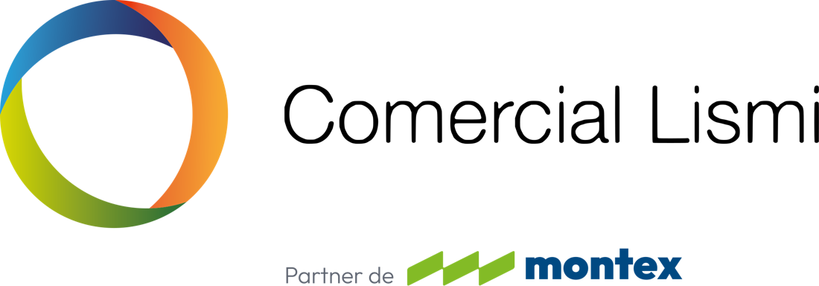
- Tamaño: el logotipo de Montex mide como máximo un 30 % de la altura del logotipo de Lismi. Nunca más grande.
- Posición: debajo del nombre en los lockups Lismi-H-PM y Lismi-V-PM; en portadas, fondos, plantillas y publicaciones, abajo a la derecha.
- Formato: «Partner de» en Outfit ligera gris y el logotipo oficial de Montex en su versión correspondiente (color, negativo o una tinta).
- Nunca: no fusiones el anillo con las barras de Montex ni uses «Confidence at work» junto al logotipo de Lismi.

02 · LOGOTIPO

Versiones del logotipo
El logotipo de Comercial Lismi combina el anillo de tres palas (símbolo) y el nombre. Existen versiones horizontal y vertical, con y sin «Partner de Montex», y el símbolo aislado.
Versión | Archivo | Cuándo usarla
 | Lismi-H  Horizontal | Versión preferente. Webs, documentos, presentaciones, rótulos y espacios apaisados.
 | Lismi-H-PM  Horizontal con Partner de Montex | Papelería, ofertas, catálogos, firma de documentos y piezas institucionales.
 | Lismi-V  Vertical | Formatos cuadrados o verticales: tarjetas, carteles, merchandising, firma de correo.
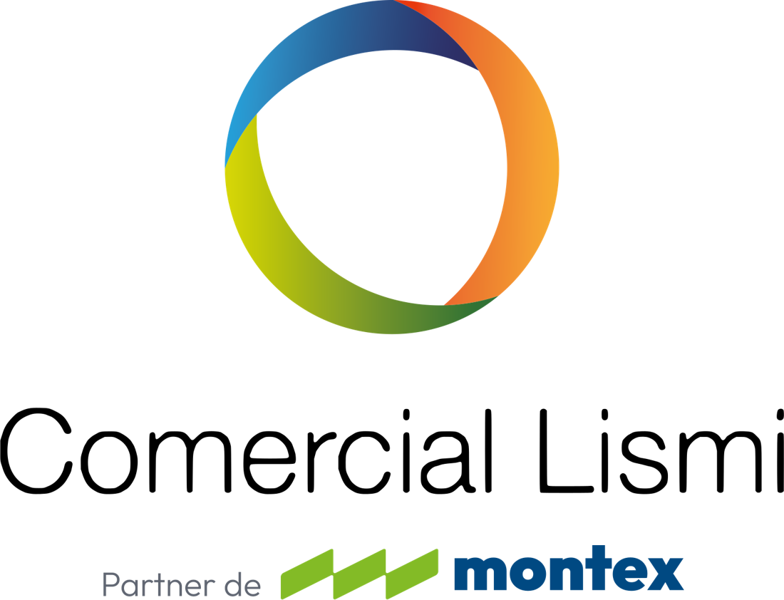 | Lismi-V-PM  Vertical con Partner de Montex | Tarjetas, carteles y roll-ups.
 | Lismi-S  Símbolo | Foto de perfil, favicon, icono de app y elemento gráfico cuando la marca ya está presente.

Archivos y formatos
Cada versión existe en color, negativo (nombre en blanco) y una tinta (-1T, negro o blanco), en PNG, SVG y PDF. El anillo a color lleva tres degradados: no lo sustituyas por colores planos salvo en la versión de una tinta.

03 · APLICACIÓN CROMÁTICA

Color del logotipo y fondos
El logotipo se usa a color siempre que sea posible. Sobre fondos oscuros se usa la versión negativa: el anillo mantiene sus degradados y el nombre pasa a blanco. La versión de una tinta se reserva para impresión monocolor, grabados, sellos y bordado a un color.
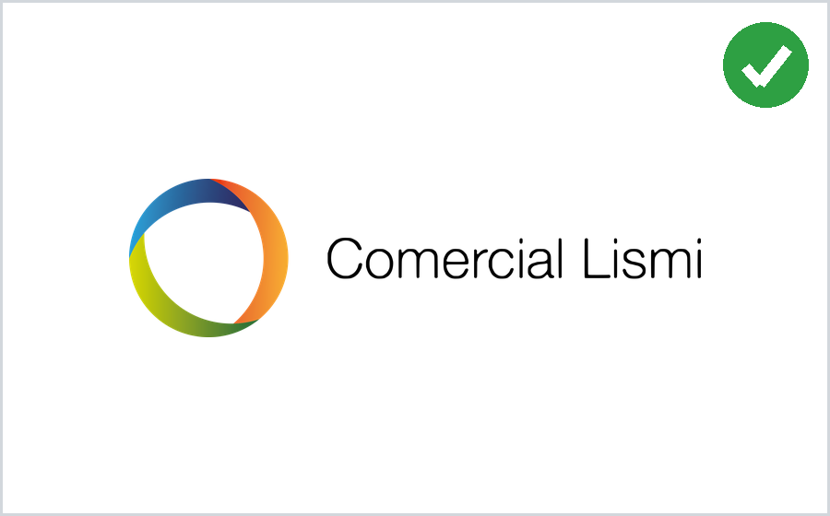  Positivo  Fondo blanco o muy claro. Opción preferente. |  | 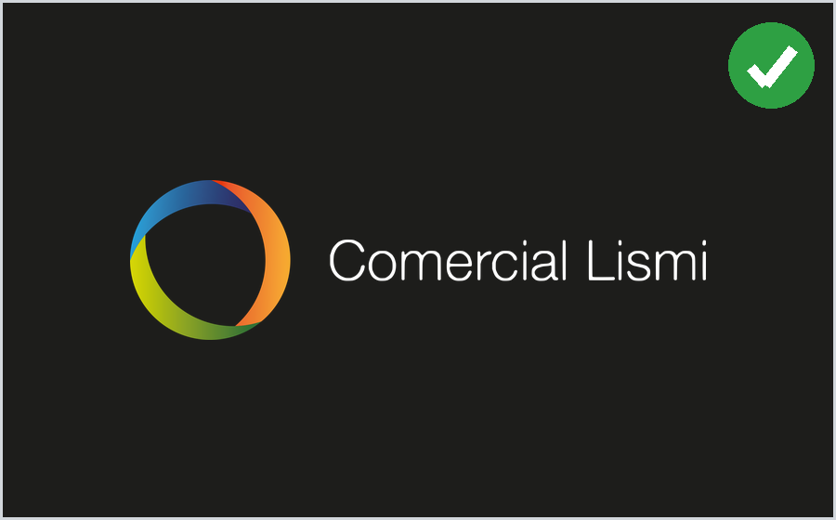  Negativo  Antracita o fondos oscuros neutros. Nombre en blanco. |  | 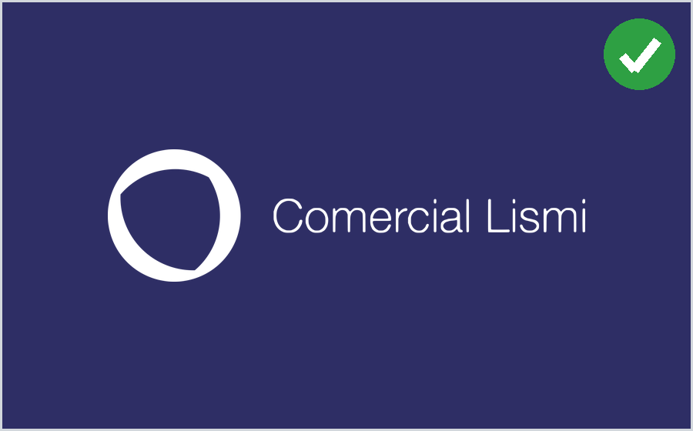  Una tinta  Blanco sobre azul profundo, o negro sobre claro.

Logotipo sobre fotografía
- Coloca el logotipo sobre una zona uniforme de la imagen. En zonas claras, positivo; en oscuras, negativo.
- Evita fondos de color intenso (naranja, verde, azul medio): el anillo pierde contraste. Si es necesario, usa la versión de una tinta en blanco.

04 · REGLAS DE CONSTRUCCIÓN

Área de respeto y tamaño mínimo
Alrededor del logotipo debe quedar un espacio libre igual a «X», la altura de la «C» de Comercial. Ningún texto, imagen u otro logo debe invadirlo.
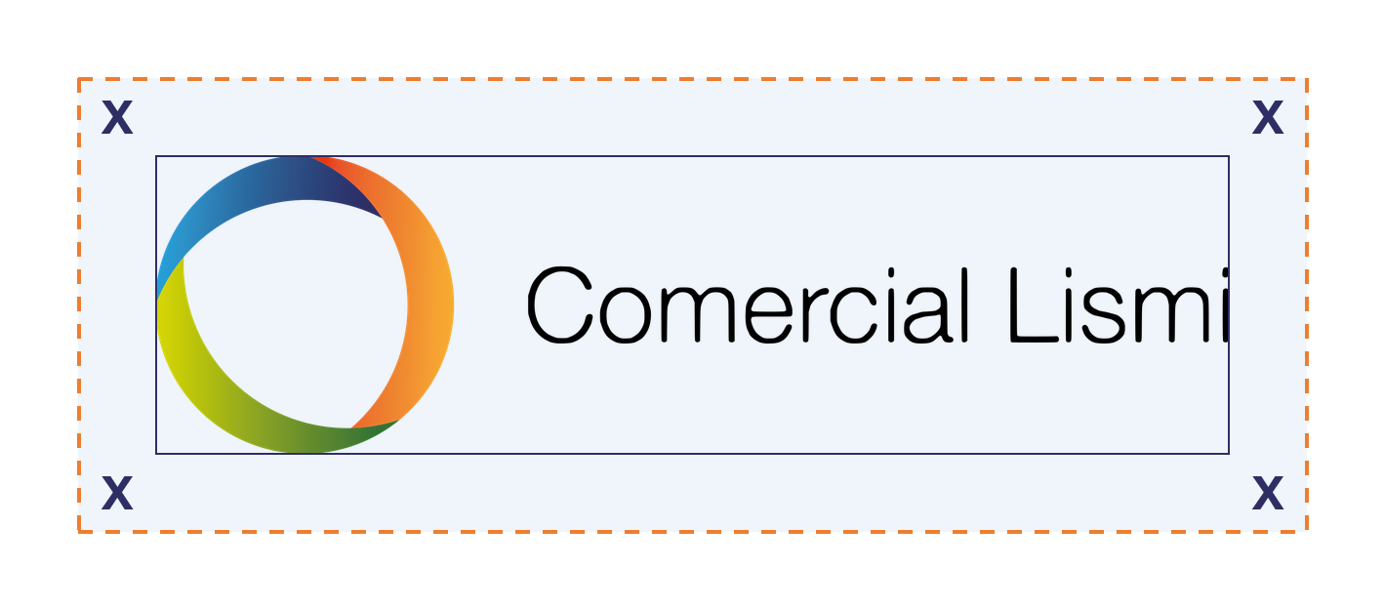

Tamaños mínimos
Versión | Impresión | Pantalla | Si necesitas menos
Horizontal (Lismi-H) | 30 mm de ancho | 140 px de ancho | Usa el símbolo
Horizontal con Partner | 45 mm de ancho | 220 px de ancho | Usa Lismi-H
Vertical (Lismi-V) | 25 mm de ancho | 110 px de ancho | Usa el símbolo
Vertical con Partner | 35 mm de ancho | 170 px de ancho | Usa Lismi-V
Símbolo (Lismi-S) | 8 mm de diámetro | 32 px | —
En bordado, el anillo se borda a una tinta por debajo de 25 mm de diámetro: los degradados no se reproducen bien en hilo.

05 · LO QUE NO SE DEBE HACER

Usos incorrectos
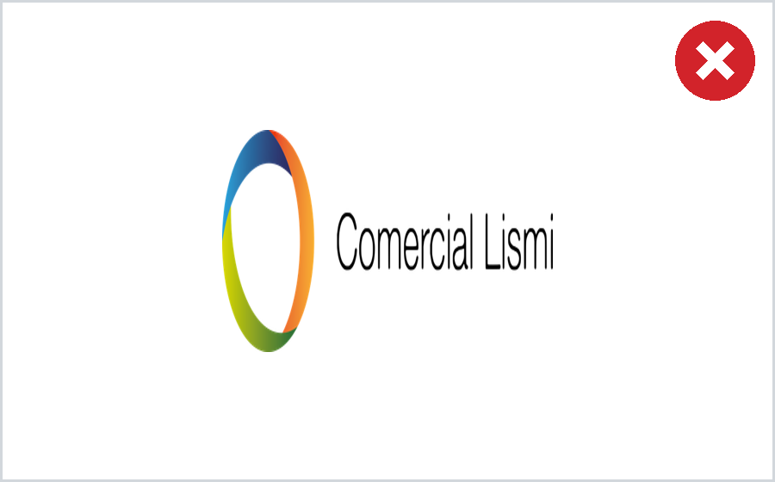  No deformes ni estires el logotipo. |  | 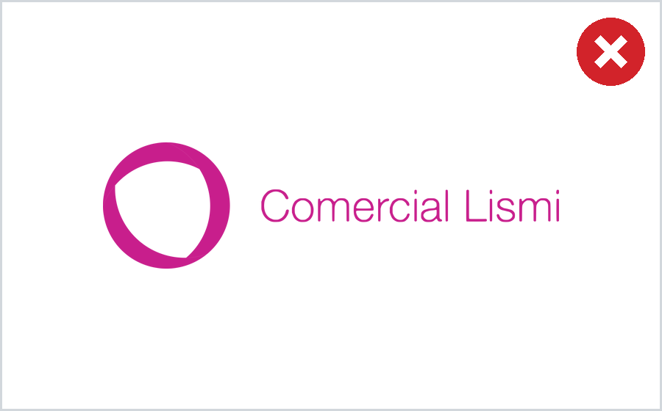  No cambies los colores ni conviertas el anillo en un color plano. |  | 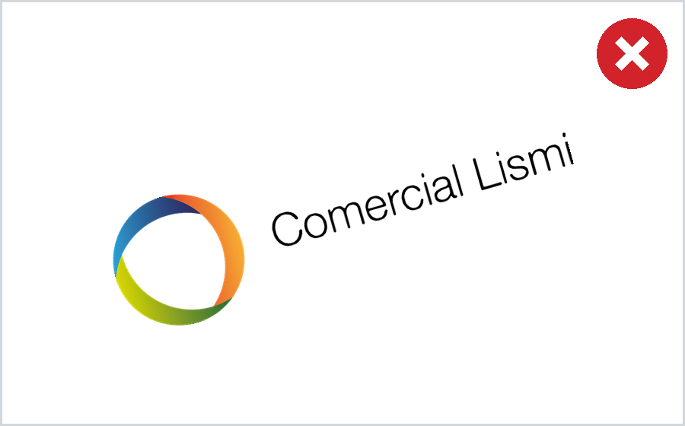  No lo gires: el anillo tiene una orientación fija.
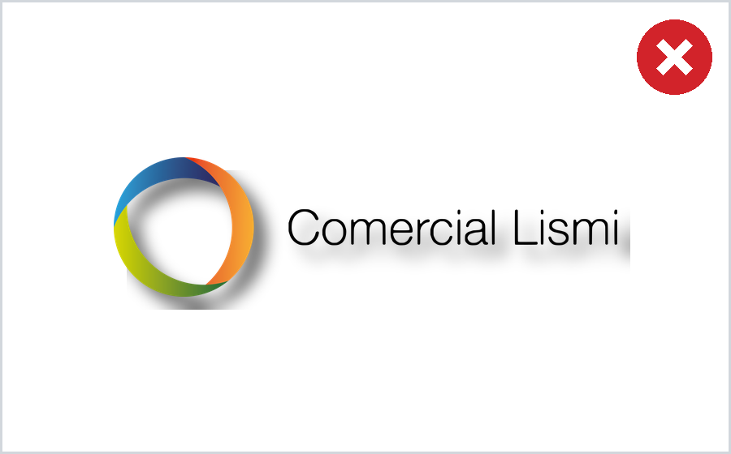  No añadas sombras, contornos ni efectos. |  | 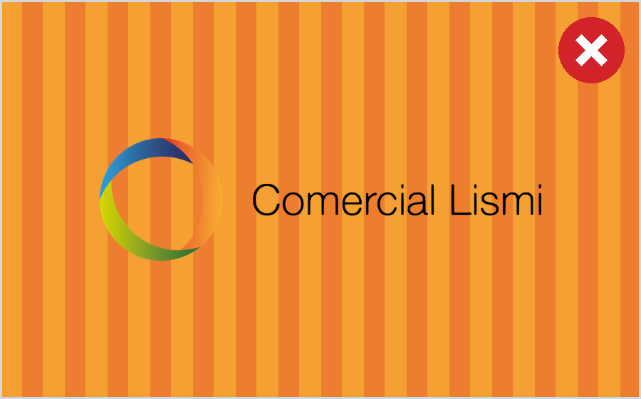  No lo uses sobre fondos de color intenso o con mucho ruido. |  | 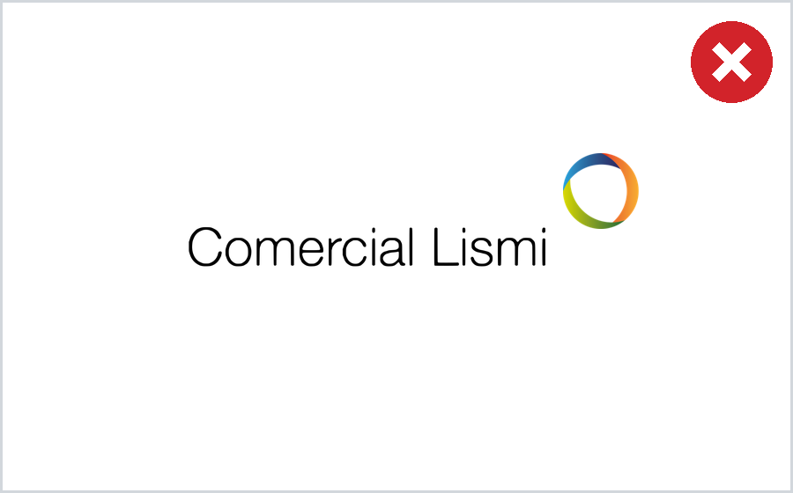  No cambies el orden ni la proporción entre anillo y nombre.

Tampoco: reescribir «Comercial Lismi» con otra tipografía, redibujar el anillo, añadirle textos o eslóganes, mezclarlo con el símbolo de Montex ni usar capturas de baja resolución.

06 · COLOR

Paleta de colores
La paleta nace de los degradados del anillo. Los cuatro colores principales se usan como acentos y en el patrón de bandas; el azul profundo y la antracita sirven para textos y fondos oscuros.

Colores principales
Azul Lismi  Pala azul del anillo | HEX #2A7AB8  RGB 42 · 122 · 184  CMYK ref. 77 · 34 · 0 · 28  Uso Patrón frío, iconos, enlaces.
Verde Lismi  Pala verde del anillo | HEX #4E8A2E  RGB 78 · 138 · 46  CMYK ref. 43 · 0 · 67 · 46  Uso Patrón frío y detalles.
Lima Lismi  Inicio de la pala verde | HEX #C8CF0A  RGB 200 · 207 · 10  CMYK ref. 3 · 0 · 95 · 19  Uso Patrón cálido. Nunca para textos.
Naranja Lismi  Pala naranja del anillo | HEX #ED7E2F  RGB 237 · 126 · 47  CMYK ref. 0 · 47 · 80 · 7  Uso Color de acento: detalles, llamadas a la acción.

Colores de apoyo
Azul profundo  Final de la pala azul | HEX #2E2E65  RGB 46 · 46 · 101  CMYK ref. 54 · 54 · 0 · 60  Uso Titulares y fondos oscuros.
Antracita  Neutro oscuro | HEX #1D1D1B  RGB 29 · 29 · 27  CMYK ref. 0 · 0 · 7 · 89  Uso Fondo para la versión negativa y textos.
Blanco  Papel y pantalla | HEX #FFFFFF  RGB 255 · 255 · 255  CMYK 0 · 0 · 0 · 0  Uso Fondo principal.

Valores de imprenta
Los valores CMYK son una conversión de referencia a partir del logotipo digital. Antes de la primera tirada, valida con la imprenta las equivalencias CMYK y Pantone definitivas sobre prueba física.

07 · TIPOGRAFÍA

Tipografía
Comercial Lismi usa Outfit, la misma tipografía corporativa que Montex (Google Fonts, gratuita). Es la clave principal de la familia visual del grupo.
Outfit Black  Aa Bb 123 Titulares | Titulares, cifras y mensajes cortos.
Outfit Regular  Aa Bb 123 Texto | Textos, subtítulos y datos de contacto.
Outfit Thin  Comercial Lismi | Frases grandes y destacadas. Nunca en tamaños pequeños.
El nombre «Comercial Lismi» del logotipo es un dibujo propio: no se reescribe con Outfit ni con otra fuente. En correo y Office compartido se usa Arial como fuente de sistema.

08 · RECURSOS GRÁFICOS

Elemento gráfico: el patrón de bandas
Lismi usa el mismo patrón de bandas escalonadas que Montex, con la misma geometría y composición, pero teñido con los colores del anillo. Es el elemento que hace que las dos marcas se lean como una familia.
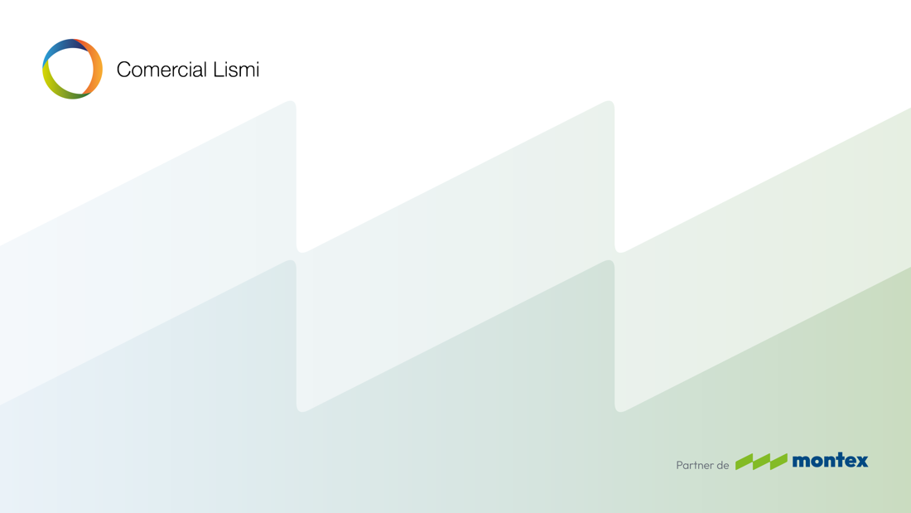  Variante fría: azul → verde |  | 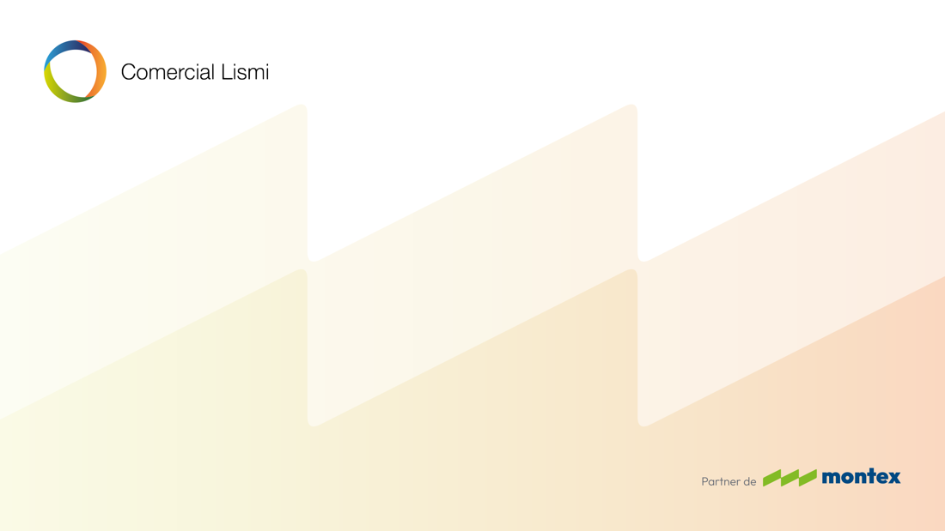  Variante cálida: lima → naranja

Cómo usarlo
- Siempre como fondo, en la parte inferior, dejando aire arriba para el logotipo y el mensaje.
- Variante fría por defecto; cálida para campañas, promociones o para alternar en el feed.
- Abajo a la derecha, en pequeño, «Partner de Montex»: visible pero secundario.
- No mezcles en una misma pieza el patrón de Lismi con el de Montex.

09 · APLICACIONES

Aplicaciones corporativas

Firma de correo electrónico
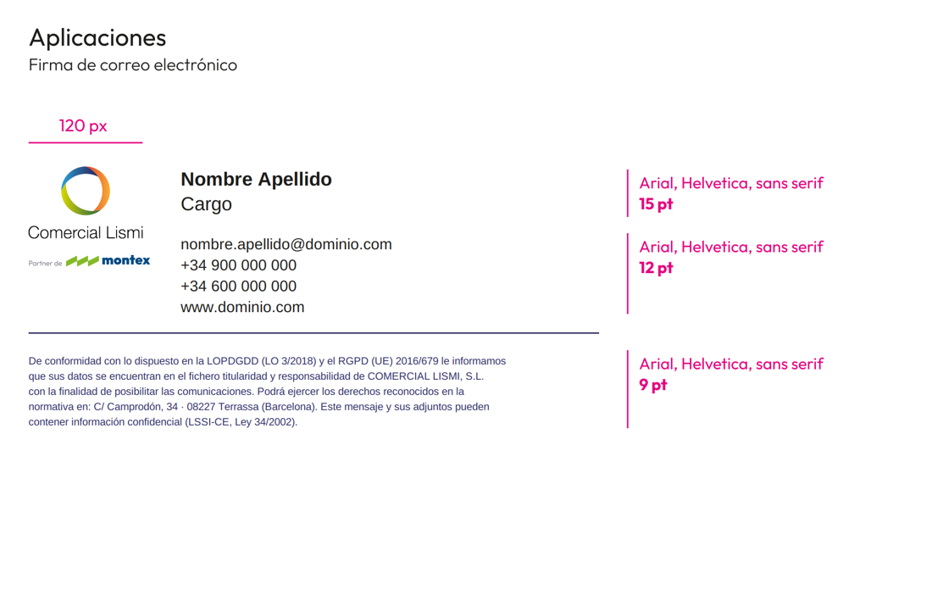
- Logotipo Lismi-V a 120 px de ancho (Logo_firma_Lismi_240px.png) y, debajo, «Partner de Montex» (Partner_Montex_firma_260px.png), ambos a doble resolución.
- Nombre en Arial negrita 15 pt, cargo 15 pt, contacto 12 pt y texto legal 9 pt en azul profundo.
- El texto legal cita a COMERCIAL LISMI, S.L. y su domicilio. No añadas frases, banners ni iconos no aprobados.

Tarjeta de visita
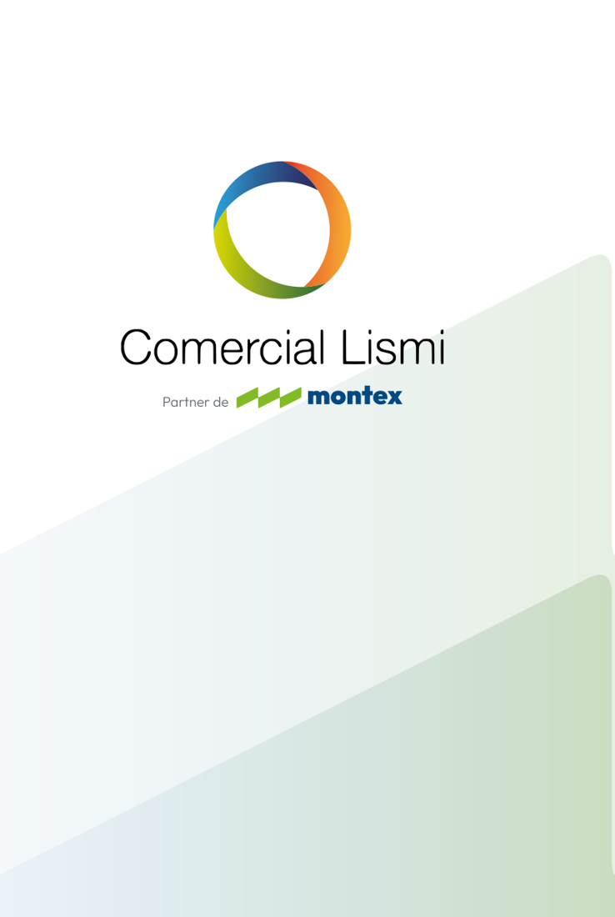  Anverso |  | 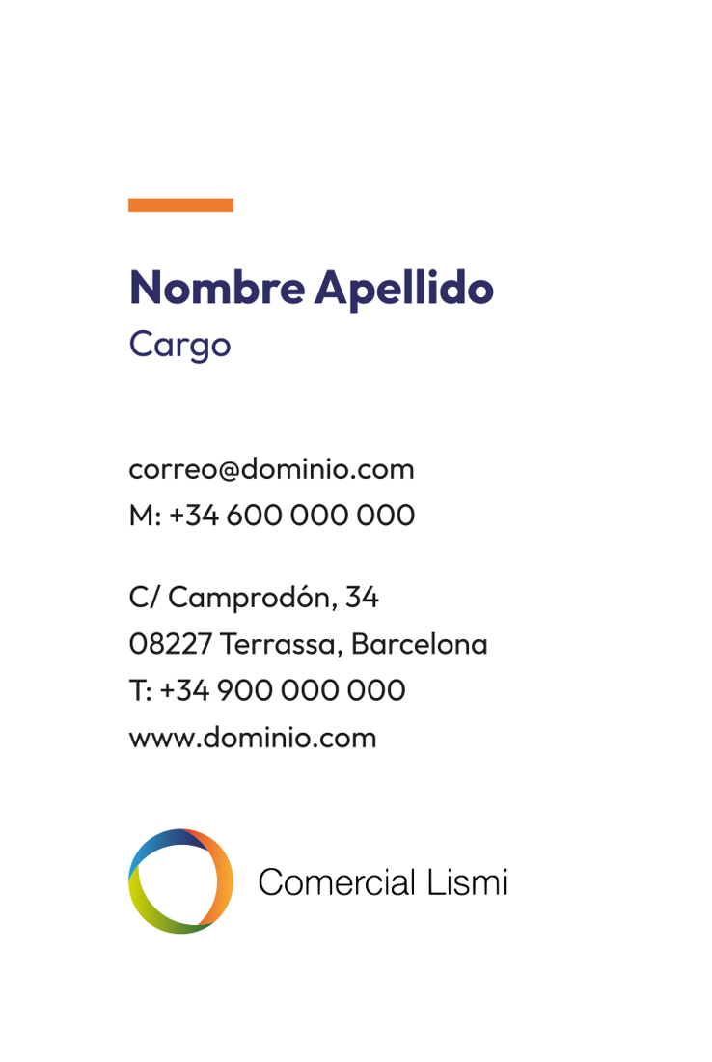  Reverso
55 × 85 mm vertical con 3 mm de sangrado, misma estructura que la tarjeta de Montex: anverso con patrón y logotipo vertical con «Partner de Montex»; reverso con raya naranja, nombre en Outfit Bold azul profundo, datos y logotipo horizontal.

Papel de carta y documentos
 |  | - Logotipo Lismi-H-PM (con «Partner de Montex») arriba a la derecha.  - Pie centrado: COMERCIAL LISMI, S.L. · B65048878 · C/ Camprodón, 34 · 08227 Terrassa (Barcelona).  - Cuerpo en Arial u Outfit, 10–11 pt; titulares en azul profundo.  - Usa siempre la plantilla del kit (PDF o Word).

Sello
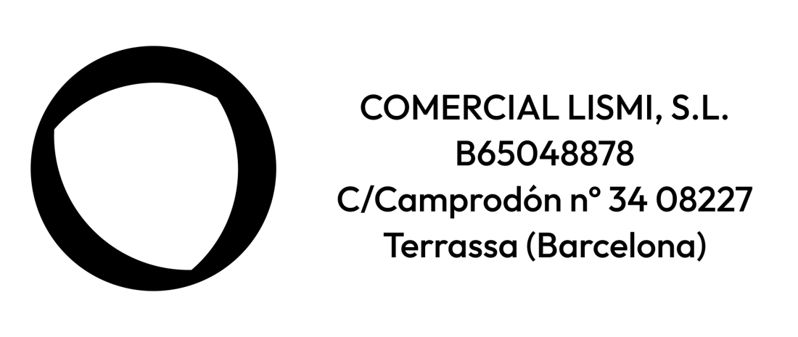
Sello redibujado en vectorial a partir del sello físico: anillo a una tinta y datos fiscales en Outfit. Úsalo para documentos internos, albaranes o para encargar un sello nuevo.

Fondos de pantalla y videollamada
Fondos de 3840 × 2160 px en variante fría y cálida, y versión para iPad. Válidos para escritorio, Teams, Zoom y Meet.

10 · DIGITAL

Redes sociales
Las piezas digitales de Lismi siguen exactamente la composición de Montex: aire blanco arriba, patrón de bandas abajo, logotipo arriba a la izquierda.

Foto de perfil
  Símbolo · frío  Recomendado. Reconocible incluso muy pequeño. |  |   Símbolo · cálido  Alternativa para campañas. |  | 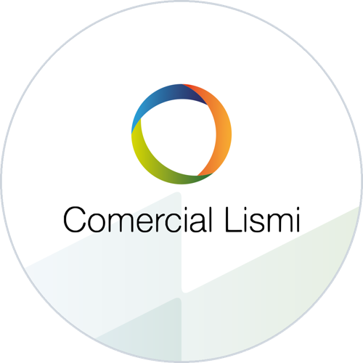  Logo vertical  Directorios y perfiles grandes. |  |   Símbolo · oscuro  Interfaces muy claras.

Plataforma | Tamaño mínimo | Archivo del kit
LinkedIn / X | 400 × 400 px | Avatar_simbolo_frio.png
Instagram / Facebook | 320 × 320 px | Avatar_simbolo_frio.png
YouTube | 800 × 800 px | Avatar_simbolo_frio.png
WhatsApp Business | 640 × 640 px | Avatar_simbolo_frio.png
Google Business | 720 × 720 px | Avatar_logo_frio.png

Imagen de portada
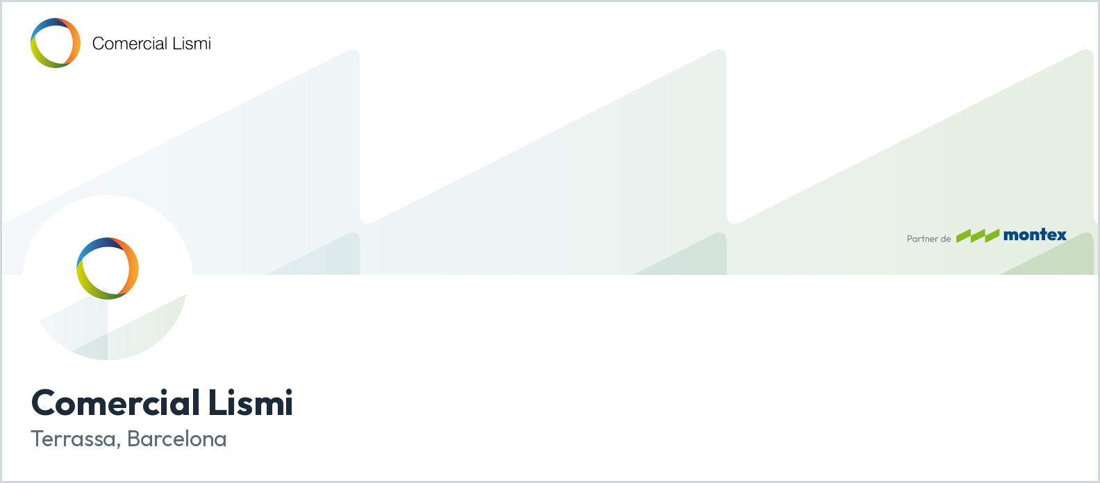
Vista previa orientativa de página de empresa

Plataforma | Tamaño | Archivo (frío / cálido)
LinkedIn | 1584 × 396 px | Portada_LinkedIn_1584x396_frio / _calido
X (Twitter) | 1500 × 500 px | Portada_X_Twitter_1500x500_frio / _calido
Facebook | 1640 × 624 px | Portada_Facebook_1640x624_frio / _calido
YouTube | 2560 × 1440 px | Portada_YouTube_2560x1440_frio / _calido
El avatar tapa la esquina inferior izquierda y el móvil recorta los laterales: no coloques información importante en esas zonas.

Plantillas de publicaciones
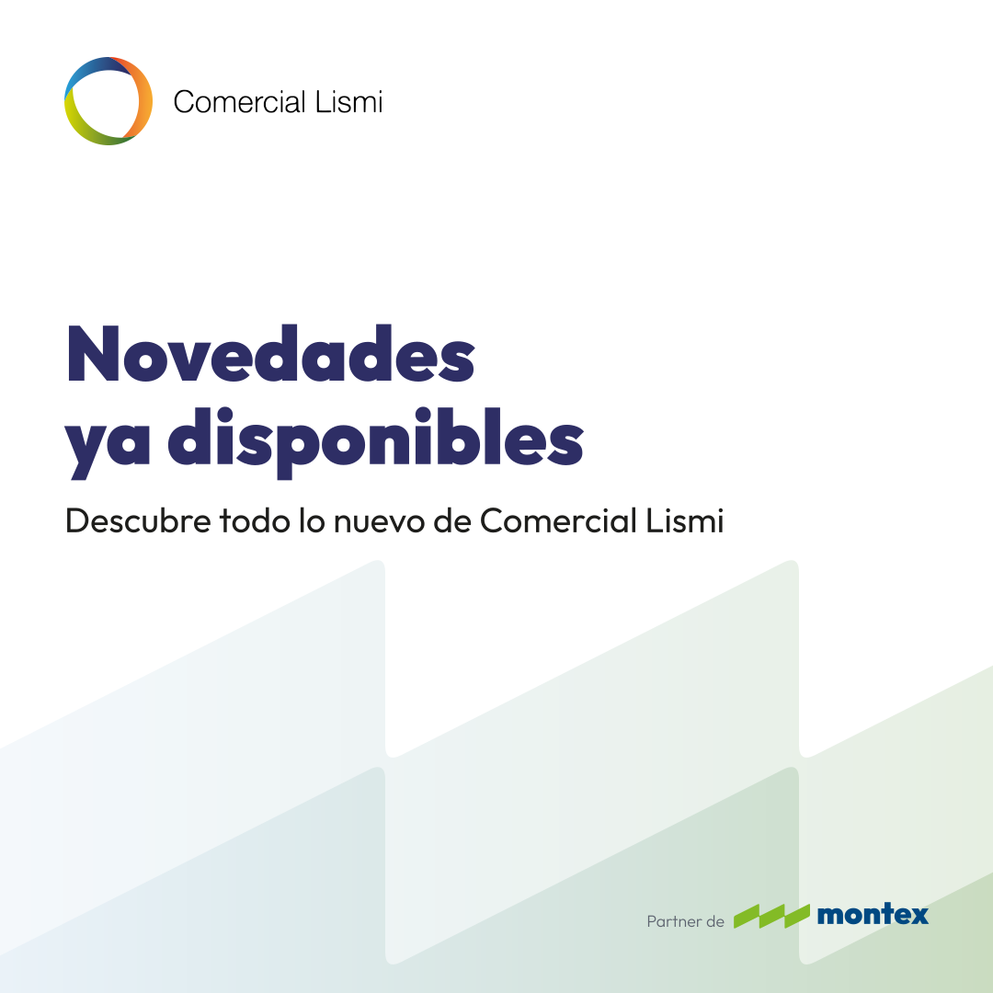  Publicación 1080 × 1080 |  | 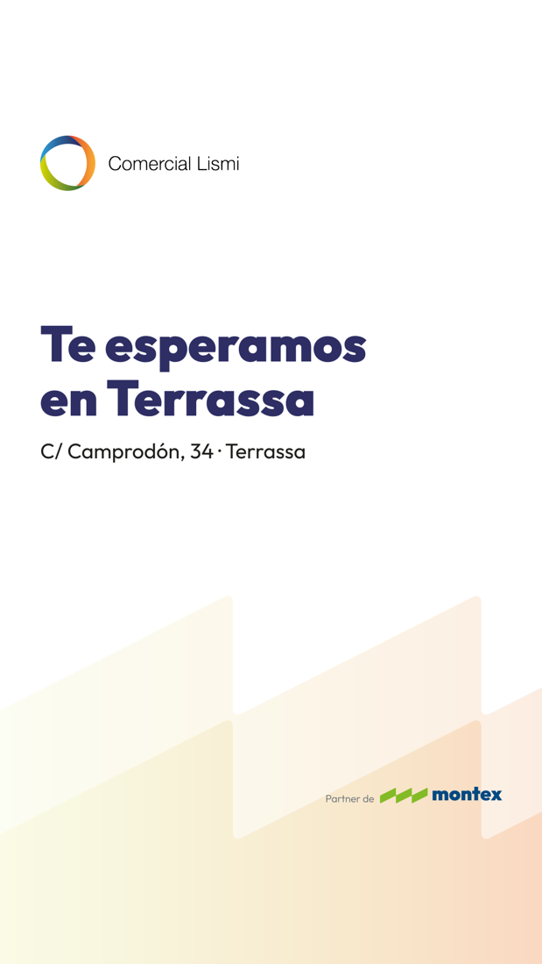  Story / Estado 1080 × 1920 |  | 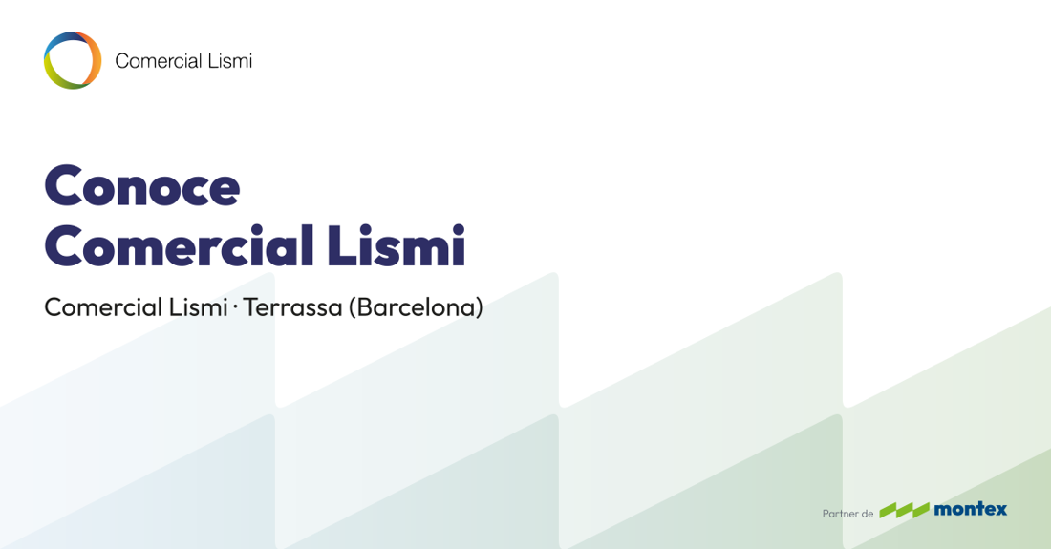  Enlace 1200 × 627

- Titular: Outfit Black en azul profundo, máximo 3 líneas.
- Subtítulo: Outfit Regular en antracita, una línea.
- Zonas seguras: en stories deja libres 250 px arriba y abajo.
- Tono: profesional y cercano, coherente con el grupo. Sin abusar de emojis ni mayúsculas.

11 · MENSAJERÍA

WhatsApp
Campo | Qué poner
Foto de perfil | Avatar_simbolo_frio.png
Nombre | Comercial Lismi
Info (estado) | C/ Camprodón, 34 · Terrassa
Dirección | C/ Camprodón, 34 · 08227 Terrassa (Barcelona)
Web y correo | Web y correo corporativos de Lismi
Horario | El horario comercial oficial

Textos modelo
Bienvenida | ¡Hola! Gracias por contactar con Comercial Lismi. Cuéntanos qué necesitas y te responderemos lo antes posible.
Ausencia | Gracias por escribirnos. Ahora estamos fuera de horario; te responderemos en cuanto volvamos.

Uso por parte del equipo
- Con número de empresa, configura el perfil igual que el corporativo y añade tu nombre: «Nombre Apellido · Comercial Lismi».
- En tu WhatsApp personal usa una foto tuya, nunca el logotipo.
- Comparte siempre el PDF oficial de catálogos y ofertas, no capturas.
- Estados: usa la plantilla de story del kit.

12 · CONTROL DE CALIDAD

Checklist antes de publicar o imprimir
☐ | ¿He usado un archivo oficial del kit?
☐ | ¿La versión del logotipo es la adecuada al espacio?
☐ | ¿El anillo conserva sus degradados (o es la versión de una tinta)?
☐ | ¿Se respeta el área de respeto y el tamaño mínimo?
☐ | ¿Aparece «Partner de Montex» en pequeño, sin más protagonismo que Lismi?
☐ | ¿Los colores son los de la paleta Lismi?
☐ | ¿La tipografía es Outfit (o Arial en correo y Office)?
☐ | ¿Los datos de contacto y fiscales son correctos?
☐ | ¿He enviado una prueba a Marketing antes de imprimir, rotular o bordar?

¿Dudas?
Antes de producir cualquier pieza nueva, envía una prueba al responsable de marca del grupo.
COMERCIAL LISMI, S.L. · B65048878 · C/ Camprodón, 34 · 08227 Terrassa (Barcelona)

